灯具商城需求分析报告

小组：第28组
组员：冯新媛，郑诗梦，时宇琦

目录
1 项目目标与范围 3
1.1 编制目的 3
1.2 系统目标 3
1.3 产品边界与优先级 3
1.4 术语 3
2 用户需求与使用场景 4
2.1 用户画像和核心诉求 4
2.2 典型场景 4
2.3 跨角色业务主线 4
3 用例分析与用例模型 4
3.1 用例图 4
3.2 典型用例说明 5
4 功能需求 7
4.1 通用能力 7
4.2 顾客端 7
4.3 商家端 8
4.4 平台管理端 8
5 业务规则、状态与数据需求 9
5.1 关键业务规则 9
5.2 状态模型 9
5.3 数据对象与约束 10
5.4 系统数据流 10
6 以图搜图专项需求 11
6.1 用户输入与结果 11
6.2 核心算法与系统集成 11
6.3 评价与建议目标 11
7 非功能需求与外部接口 12
7.1 非功能需求 12
7.2 外部接口需求 12
8 验收标准与需求管理 13
8.1 验收场景 13
8.2 验收通过准则 13
8.3 边界与待确认事项 14
8.4 需求变更控制 14
9 关键流程的详细规约 14
9.1 UC-01 商家入驻与资质审核 14
9.2 UC-02 商品、规格与报价上架 15
9.3 UC-03 文字检索与图片找相似灯具 15
9.4 UC-04 无支付订单履约与评价 16
10 数据、权限与状态约束 17
10.1 角色与资源访问矩阵 17
10.2 核心数据字典 17
10.3 状态转换与不变量 18
11 以图搜图的数据准备与评估规约 19
11.1 图片采集范围与来源 19
11.2 清洗、去重与人工标注 19
11.3 指标定义与可复现记录 20
11.4 从实验到业务流程 20
12 验收测试与需求追踪 20
12.1 核心验收用例 21
12.2 需求覆盖与交付证据 21
13 页面信息与交互反馈需求 22
13.1 顾客端页面 22
13.2 商家端页面 23
13.3 管理端页面 23
13.4 常见错误的可理解反馈 23
14 非功能需求的验证条件 24
14.1 性能与可用性测量 24
14.2 安全、隐私与文件访问验证 24
14.3 一致性与审计记录 25
附录 A 图搜查询图片来源清单 25
附录 B 关键数据处理流 27
B.1 图片检索的数据处理流 28
B.2 订单履约的数据处理流 29
附录 C 业务规则判定与异常处理 29
附录 D 验收数据设计与记录模板 32

1 项目目标与范围

1.1 编制目的
本报告回答四个问题：谁使用系统、需要完成什么业务、系统应达到什么质量、如何判断需求已经满足。文中的 FR、BR、NFR 和 AC 编号用于将功能、业务规则、质量要求与验收场景对应起来。

1.2 系统目标
灯具商城应让顾客通过关键词、分类、参数或参考图片找到合适的灯具，查看规格与商家报价并完成下单；商家应能提交资质、维护商品和报价、处理订单；平台管理员应能审核关键内容并监督交易。系统必须保证可售状态、报价、库存、订单快照与访问权限的一致性。

1.3 产品边界与优先级
系统包括顾客端、商家端和 PC 管理端；围绕真实灯具属性组织商品资料，平台审核商家、商品与报价，顾客可检索、比较、下单、跟踪与评价。图像检索必须进入顾客找灯具的主流程，并能进行离线/在线评价。
范围 | 内容
必须覆盖（P0） | 账号与角色；商家资质审核；分类与商品/SKU；报价审核；文字/条件搜索与详情；无真实支付的订单履约、发货凭证及评价；图搜Top-K；权限与审计。P0 必须完成并通过验收。
可扩展（P1） | 收藏、询价/联系、消息提醒、报价规则配置、顾客与评价管理、运营配置及统计。P1 可选扩展；实现后须测试，未实现不阻断P0 验收。
不在本项目范围 | 真实在线支付/退款、在线聊天、直播、复杂促销、跨境与仓库系统集成

1.4 术语
术语 | 说明
SPU / SKU | SPU 是灯具产品；SKU 是可售卖的具体规格组合，如功率、色温、尺寸、材质
报价Offer | 商家对SKU 的价格、库存和有效期记录，须经平台审核后可被顾客看见
以图搜图 | 上传灯具图片后按视觉特征召回相似SKU，并结合上架与有效报价过滤

2 用户需求与使用场景

2.1 用户画像和核心诉求
角色 | 目标 | 主要痛点 / 期望
顾客 | 找到符合空间风格与参数的灯具，比较商家报价并完成购买 | 文字难以描述款式；需看清图片、尺寸、色温、功率、价格和履约状态
商家 | 完成入驻，管理商品和多规格报价，处理订单 | 资料反复提交、审核不透明、报价/库存维护繁琐、发货记录难追踪
平台管理员 | 维护可信商品与交易秩序 | 需要有据可查的审核、权限边界、异常处理和基础运营统计

2.2 典型场景
场景 | 触发与期望结果
S-01 图片找相似灯具 | 顾客只有装修参考图，上传图片获得相似灯具候选；候选须在售且有有效报价，可进入详情比较
S-02 参数找灯 | 顾客按类别、关键词和灯具参数筛选；列表展示清晰主图、规格与可比较的当前价格
S-03 商家上新 | 商家完成资质审核后创建SPU/SKU，上传真实灯具图片，提交商品和报价审核；通过后上架
S-04 订单履约 | 顾客选择SKU/商家报价下单；商家确认、发货并提交凭证；顾客查看状态并在完成后评价
S-05 平台审核 | 管理员审查资质、商品和报价，记录同意/驳回原因，确保不合规或过期报价不展示

2.3 跨角色业务主线
商家注册/提交资质 → 管理员审核 → 商家创建商品与 SKU → 管理员审核商品 → 商家提交报价 → 管理员审核报价 → 商品可被检索/图搜 → 顾客下单 → 商家发货 → 顾客确认/评价。每个箭头只表示目标业务依赖，具体系统状态仍以第 4、5 节为准。

3 用例分析与用例模型

3.1 用例图
图中的实线仅表示参与者与用例的关联；图中不使用未标注的用例间关系。顾客、商家和管理员各自连接其承担的业务用例。
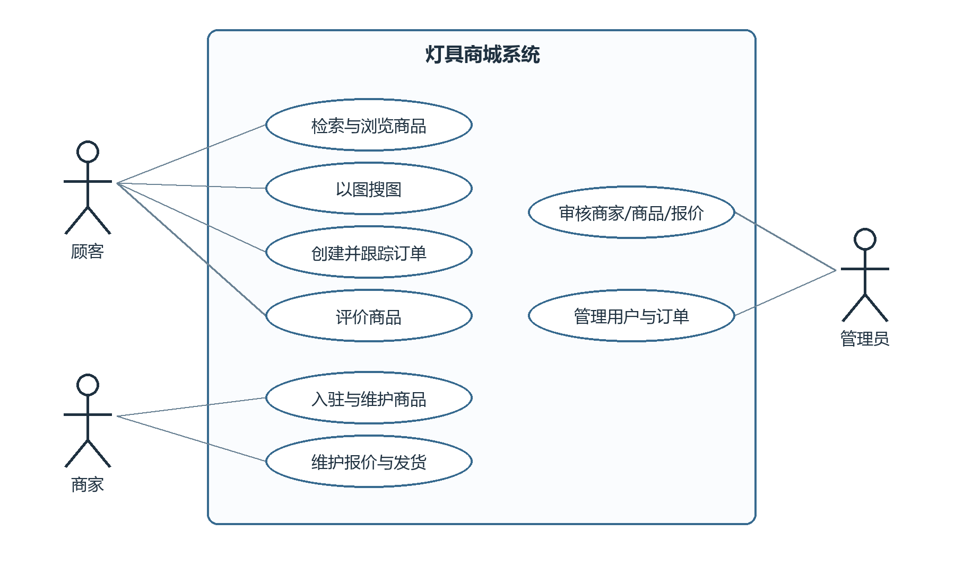
图 1 灯具商城主要参与者与用例

3.2 典型用例说明

UC-01 商家入驻与资质审核
要素 | 说明
参与者 | 商家、管理员
前置条件 | 商家已注册；管理员具备审核权限。
基本流程 | 商家填写主体信息并上传资质 → 提交申请 → 管理员查看资料并通过或驳回、记录意见 → 商家在审核记录中查看结果；若启用消息模块，系统同时发送站内通知。
异常/备选 | 资料缺失/格式非法时拒绝提交；驳回后可修改并重新申请；重复提交须受状态约束。
完成结果 | 审核结果和时间可追溯；仅通过审核的商家可进入受控上新/报价流程。

UC-02 商品与报价上架
要素 | 说明
参与者 | 商家、管理员
前置条件 | 商家资质有效；分类与规格参数可用。
基本流程 | 商家建立灯具SPU/SKU、上传图像 → 提交商品审核 → 管理员审核 → 商家对SKU 维护价格/库存/有效期并提交报价 → 管理员审核 → 满足上架条件后展示。
异常/备选 | 不合格图片/必填规格缺失时不能提交；驳回后修改重提；报价过期、无库存或商品下架时不再展示为可买。
完成结果 | 前台只展示已上架商品和有效报价；审核与变更保留记录。

UC-03 搜索、图搜与商品比较
要素 | 说明
参与者 | 顾客（游客可浏览公开内容）
前置条件 | 平台有已上架且有有效报价的灯具；图搜服务可用时支持图片输入。
基本流程 | 顾客输入关键词/筛选条件或上传图片 → 系统返回匹配列表/Top-K → 顾客查看产品、SKU、商家报价和详细参数。
异常/备选 | 无匹配时显示空状态及调整建议；图片类型/尺寸不符给出明确错误；图搜不可用时文字搜索仍可使用。
完成结果 | 顾客可以基于真实参数和当前报价继续下单；图搜结果可解释为相似候选而非“完全同款”。

UC-04 下单、履约与评价
要素 | 说明
参与者 | 主要参与者：顾客、商家。管理员仅在异常订单处理时介入。
前置条件 | 顾客已登录并有收货地址；所选SKU 有有效报价与库存。
基本流程 | 顾客确认SKU、报价、数量和地址并提交订单 → 系统核价、锁定库存和生成订单快照，状态为待确认 → 商家确认后进入待发货 → 商家上传发货凭证并发货 → 顾客确认收货后完成订单。系统不处理真实支付。
异常/备选 | 价格或库存变化时提示重新确认；商家拒绝或顾客在发货前取消时，订单转已取消、记录原因并释放库存；重复提交不得生成重复订单；越权用户不能修改订单。
完成结果 | 订单状态、商品/价格快照、发货凭证与评价可追溯；仅符合规则的已完成订单可评价。

4 功能需求
以下需求按 P0 和 P1 标注。P0 是本阶段必须实现并验收的功能；P1 是可选扩展，若实现则须通过对应测试。功能编号用于需求追踪，不表示开发先后顺序。

4.1 通用能力
编号 | 需求与验收要点 | 优先级
FR-COM-001 | 账号注册、登录、退出与身份识别；接口按角色授权。 | P0
FR-COM-002 | 安全重置密码，验证身份后作废旧凭据。 | P0
FR-COM-003 | 维护个人资料和收货地址，地址仅本人可读写。 | P0
FR-COM-004 | 安全上传、校验和受控访问商品/资质/履约文件。 | P0
FR-COM-005 | 对审核、订单等关键事件提供可查看的站内消息。 | P1

4.2 顾客端
编号 | 需求与验收要点 | 优先级
FR-CUS-001 | 首页、分类与可售商品列表，只显示可购买商品。 | P0
FR-CUS-002 | 关键词、类别和灯具属性组合检索，结果可排序。 | P0
FR-CUS-003 | 上传图片获取相似灯具Top-K，显示候选与可信的在售状态。 | P0
FR-CUS-004 | 详情展示主图、参数、规格、商家与有效报价。 | P0
FR-CUS-005 | 登录顾客可收藏或取消收藏商品。 | P1
FR-CUS-006 | 顾客可针对商品向商家询价/联系（非实时聊天）。 | P1
FR-CUS-007 | 选择SKU、有效报价和地址提交无支付订单；订单创建后显示成交价格快照与待确认状态。 | P0
FR-CUS-008 | 查看本人订单与物流/发货状态。 | P0
FR-CUS-009 | 对已完成且符合规则的订单商品评价。 | P0

4.3 商家端
编号 | 需求与验收要点 | 优先级
FR-MER-001 | 提交与更新入驻资质，查询审核意见。 | P0
FR-MER-002 | 维护灯具SPU、图片、分类和属性，送审后受审核控制。 | P0
FR-MER-003 | 维护SKU 的可售规格组合与参数。 | P0
FR-MER-004 | 维护SKU 报价、库存和有效期并送审。 | P0
FR-MER-005 | 在审批规则下上架/下架商品，非法状态禁止展示。 | P0
FR-MER-006 | 商家仅能查看本商家订单，并可确认待确认订单；拒绝后订单转已取消，须记录原因并释放库存。 | P0
FR-MER-007 | 录入运单/发货凭证并更新履约状态。 | P0
FR-MER-008 | 查看商家资质、商品和报价审核结果。 | P0

4.4 平台管理端
编号 | 需求与验收要点 | 优先级
FR-ADM-001 | 按角色管理账号，权限变更需审计。 | P0
FR-ADM-002 | 审核商家资质，记录操作人、时间与意见。 | P0
FR-ADM-003 | 审核商品图文、灯具属性与分类。 | P0
FR-ADM-004 | 审核报价，防止无效/过期/越权报价展示。 | P0
FR-ADM-005 | 支持配置报价金额上下限和异常提醒阈值；保存时必须校验下限不大于上限，具体金额由项目组在启用前确定。 | P1
FR-ADM-006 | 查询和管理顾客信息，遵守最小权限。 | P1
FR-ADM-007 | 查看订单全局状态并处理异常。 | P0
FR-ADM-008 | 管理违规评价并保留处置记录。 | P1
FR-ADM-009 | 维护基础运营配置、分类和公告。 | P1
FR-ADM-010 | 查看商品、商家、订单等运营统计。 | P1

5 业务规则、状态与数据需求

5.1 关键业务规则
编号 | 规则
BR-01 | 商家资质获批前不可发布可售商品；审核操作须有结果、意见和审计记录。
BR-02 | 商品、SKU 和报价归属商家或平台定义的数据边界，不可跨商家篡改。
BR-03 | 前台可购买条件为：商家有效、商品已上架、SKU 有库存、报价已生效且未过期。
BR-04 | 同一商家同一SKU 的有效报价在同一时点不得冲突；新报价生效与旧报价失效应原子化。
BR-05 | 下单时写入商品、SKU、商家、成交单价等快照；历史订单不得随商品/报价变化而被重算。
BR-06 | 只有已完成订单的实际购买顾客可评价相应商品；每个订单项的重复评价受规则约束。
BR-07 | 本项目为无真实资金流的订单履约演示：顾客下单后由商家确认，订单进入待发货；不以支付结果驱动状态转换。

5.2 状态模型
对象 | 主要状态及允许方向
商家资质 | 待审 → 通过 / 驳回；驳回可修订后重新提交。
商品 | 草稿 → 待审 → 已批准 → 上架 → 下架；驳回可修订重提。已批准与上架分离。
报价 | 草稿 → 待审 → 生效 → 到期；驳回可修订重提。
订单 | 待确认 → 待发货 → 已发货 → 已完成；发货前可按规则转已取消。商家拒绝订单统一进入已取消，记录拒绝原因并释放库存。系统不设置支付状态。

5.3 数据对象与约束
对象 | 最小必要字段 / 关系 | 质量要求
用户与角色 | 用户 ID、联系方式/凭据摘要、角色、状态；用户可有多个地址 | 唯一性、密码不可明文、越权隔离
商家与审核 | 商家主体、资质材料引用、审核状态/意见/时间/人 | 材料受控访问、审计可追溯
商品 SPU / SKU | 分类、标题、图集、品牌、适用空间、风格；SKU 规格、功率、色温、尺寸、材质 | 灯具字段明确、图片与 SKU 关联稳定
报价 | 商家、SKU、金额、库存、有效期、审核与生效状态 | 金额非负、库存非负、有效期合法
订单与履约 | 顾客、商家、订单项/快照、金额、地址快照、状态、发货凭证 | 事务一致、幂等、历史不可随意覆盖
评价 | 订单项、顾客、评分/内容、审核状态 | 只允许合法已购评价
图像向量与日志 | 图片引用、特征向量/模型版本、索引时间；查询与实验记录 | 可重建索引、支持结果复现
数据保留、删除和脱敏期限须在正式部署前按适用法律及业务规则确定。测试环境应使用脱敏或虚构数据，不得放入真实身份证件、真实收货隐私或生产密钥。

5.4 系统数据流
下图以系统为单一处理过程，展示顾客、商家和管理员与商城之间的主要数据输入和输出；内部数据存储与处理细节不在本层展开。
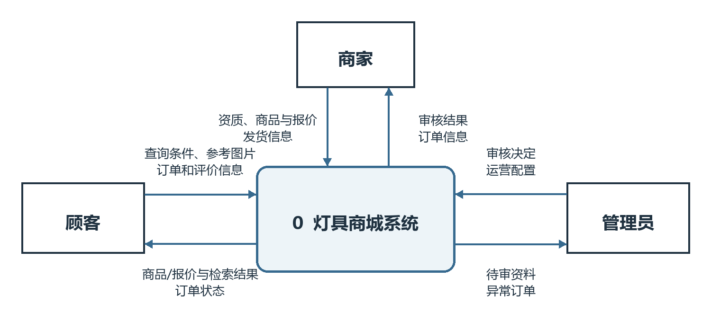
图 2 灯具商城系统 0 层数据流图

6 以图搜图专项需求

6.1 用户输入与结果
顾客上传一张包含目标灯具的图片。系统验证格式、大小和可解码性，返回视觉相似度排序的 Top-K 候选，并提供商品图、名称、关键参数和可跳转详情。检索候选只来自已上架、在售 SKU 和有效报价；无匹配或服务失败时显示可理解的反馈，不伪造结果。

6.2 核心算法与系统集成
离线侧：为商品主图做预处理、提取特征并建立可更新索引。在线侧：输入校验 → 特征提取 → 相似度召回 → 业务过滤/去重 → Top-K 排序 → 结果返回。商品下架、报价失效或库存归零的事务提交后，下一次检索须按最新业务状态过滤；该检查不依赖向量索引重建。检索日志记录模型版本、查询时间和结果 ID，便于复现与排错。
图搜评价至少包含一个简单可解释基线（如颜色直方图或颜色+纹理）和一个主方法（如深度视觉嵌入），在同一数据划分和固定随机种子下比较，并说明相似与不相似样例及失败原因。第三方现成图搜接口不得成为唯一算法实现。

6.3 评价与建议目标
指标 | 计算/记录方式 | 建议验收目标
Recall@5 | 有标注相关灯具中，被前 5 个结果召回的比例；明确查询集和相关定义 | ≥ 0.75（固定测试集）
Precision@5 | 前 5 个结果中相关灯具的平均比例 | ≥ 0.60（固定测试集）
在线 P95 耗时 | 固定软硬件、索引规模与查询集；排除上传网络时间 | ≤ 2 s（不含上传）
业务正确性 | 返回结果逐项检查商品、SKU、报价和库存可售条件 | 不展示失效/下架项
数值指标为初步验收目标，应在测试前结合样本规模和部署环境确认。图搜评价须使用有相关性标注、去重且划分固定的数据集，记录样本量、图片来源许可、失败样例和运行环境；不得用页面展示图片代替评价数据。

7 非功能需求与外部接口

7.1 非功能需求
编号 | 要求与验证口径
NFR-001 性能 | 约定环境、数据规模及并发条件下，商品列表/详情接口 P95 响应时间 ≤ 800 ms；图搜按第 6.3 节单独评价。
NFR-002 安全 | 密码强哈希；服务端鉴权与角色/资源归属检查；上传类型/大小/内容校验；输入校验、防注入、防越权。
NFR-003 隐私 | 资质材料、联系方式和地址仅授权方可见；日志与测试数据脱敏；不以公开链接暴露敏感文件。
NFR-004 一致性 | 下单、库存与订单状态更新须事务化；关键接口具备并发与重复请求处理。
NFR-005 可用性 | 上传格式错误、无结果、库存变化和无权限等常见异常须分别显示原因及可执行的下一步操作，不向用户暴露技术堆栈；逐项用例检查。
NFR-006 可维护性 | 前后端模块边界清晰；环境配置与数据迁移可复现；错误日志可定位。
NFR-007 可测试性 | 核心规则具备自动化测试；接口和图搜评价有固定样本与重复执行方式。
NFR-008 审计 | 商家、商品、报价审核及订单关键操作记录操作者、时间、前后状态和意见。
NFR-009 兼容性 | 顾客端 H5/微信小程序目标环境与 PC 管理端均可完成相应核心用例；真机/真实微信能力单独验证。

7.2 外部接口需求
接口 | 需求
客户端<->服务端 | 身份令牌、公开商品检索、商家/管理操作、订单与图搜接口；统一错误码和输入校验。
文件/图片服务 | 商品公开图片与商家资质/发货凭证分级访问；防止任意路径读取。
数据库/向量索引 | 业务数据关系一致；图像特征索引与上架状态可更新、可重建。
第三方能力 | 真实支付、短信和物流查询不属于系统必备范围；若接入，应明确依赖、异常处理和降级路径。

8 验收标准与需求管理

8.1 验收场景
编号 | 验收方法 | 关联需求
AC-01 | 提交商家资质、审核通过/驳回，验证未通过者不能上架。 | FR-MER-001 / FR-ADM-002
AC-02 | 创建灯具 SPU/SKU 与报价，审核后在顾客端显示真实规格和有效价格。 | FR-MER-002~005 / FR-ADM-003~004
AC-03 | 用固定查询图片执行图搜，复核 Top-K、失效过滤、性能及实验记录。 | FR-CUS-003 / 第 6 节
AC-04 | 顾客下单、商家确认后进入待发货并上传发货凭证；另测试商家拒绝后进入已取消、记录原因并释放库存；检查订单快照和库存一致性。 | FR-CUS-007~008 / FR-MER-006~007
AC-05 | 对已完成订单评价；未购买、未完成和越权评价应拒绝。 | FR-CUS-009
AC-06 | 跨角色调用/访问文件与订单接口应拒绝，关键操作留下审计。 | FR-COM-001/004 / NFR-002/008
AC-07 | 修改在售报价或商品后，历史订单成交快照保持不变。 | BR-05 / NFR-004
AC-08 | 在指定环境复现所有 P0 主流程；安全和图搜指标有对应验证记录。已实现的 P1 功能也须通过测试。 | FR / NFR / 第6节

8.2 验收通过准则
每项 P0 功能需求至少通过一条正常路径和一条适用的异常路径测试；P1 功能仅在实现后纳入验收。安全与权限需求须由不同角色账号验证，订单和报价规则须覆盖重复提交、状态冲突与并发场景。图搜按第 6 节固定数据集、指标定义和环境重复测试。所有 P0 对应的 AC 项通过且没有阻断主流程的严重缺陷，方可认定核心范围满足本报告。

8.3 边界与待确认事项
事项 | 需确认内容 | 确认原则
订单履约演示 | 订单不涉及真实支付或退款，由商家确认触发待发货。 | 验收检查待确认、待发货、已发货、已完成及取消状态，不检查支付状态。
商品图片与价格 | 用于正式展示的图片是否获得授权，报价是否来自对应商家。 | 记录图片来源与许可；价格由商家提交并经平台审核。
图搜样本 | 相关性标注标准、样本规模和数据划分。 | 测试前固定查询集与标注口径，避免用测试集调参。
部署环境 | H5、微信小程序及管理端的目标设备与环境。 | 分别记录浏览器/设备版本；需要小程序能力时完成真机验证。
性能阈值 | 数据规模、并发量和硬件配置。 | 先固定测量环境，再确认 P95 阈值和通过条件。

8.4 需求变更控制
每项变更记录提出人、日期、受影响的 FR/BR/NFR/AC 编号、优先级及对设计和测试的影响，并经小组确认后更新版本。范围新增或指标调整须同步修改相应验收场景，保证需求与验证方法一致。

9 关键流程的详细规约
本章把第 3 章的典型用例展开为可逐步检查的交互。步骤只细化已有 P0 范围，不增加新的交易、支付或消息能力；表中的状态、权限和异常路径分别与第 4、5、8 章的编号相对应。

9.1 UC-01 商家入驻与资质审核
入口为商家端注册与资质页。目标是让商家获得可提交商品和报价的资格，同时让管理员的审核结果与意见可追溯。申请驳回不是账户删除，商家可以修订材料后重新提交。
步骤 | 参与者动作 | 系统响应与状态 | 追踪
1 | 商家登录并打开资质申请。 | 只读取本商家的申请及历史审核记录。 | FR-MER-001
2 | 商家填写主体信息，上传资质材料。 | 校验必填字段、文件格式、大小与可解码性；材料保持受控访问。 | FR-COM-004
3 | 商家提交申请。 | 在允许的状态下生成待审版本；重复点击不得生成多份并行申请。 | BR-01
4 | 管理员查看待审申请与材料。 | 仅向有审核权限的管理员返回受控材料。 | FR-ADM-001/002
5 | 管理员通过或驳回并填写意见。 | 原子写入结果、操作者、时间与意见；驳回后商家可修订重提。 | FR-ADM-002
6 | 商家查看审核结果。 | 商家可在审核记录中看到结果；若 P1 消息模块启用，可另发站内提醒。 | FR-MER-008
异常路径：资料缺失、无法解码或超限时应阻止提交并指出具体字段；无审核权限者访问材料应被拒绝并留下安全日志；已通过的申请不允许以旧版本覆盖新审核结果。验收时至少分别使用待审、驳回和已通过商家账号检查权限。

9.2 UC-02 商品、规格与报价上架
商品资料、SKU 和商家报价是三个不同的对象。商品通过审核不意味着立即可售；只有商家资质有效、商品上架、SKU 有库存且报价生效未过期时，前台才可显示为可购买。
步骤 | 参与者动作 | 系统响应与状态 | 追踪
1 | 商家选择分类，创建商品 SPU。 | 保存标题、图集、品牌与灯型属性；仅本商家可修改草稿。 | FR-MER-002
2 | 商家为商品建立 SKU。 | 校验规格组合唯一性与属性类型，保留 SPU—SKU 关联。 | FR-MER-003
3 | 商家提交商品审核。 | 商品由草稿进入待审；后续修改不能绕过重新审核。 | FR-ADM-003
4 | 管理员通过或驳回。 | 记录审核意见、版本与操作者；通过后商品才具备上架资格。 | BR-01
5 | 商家为 SKU 提交价格、库存和有效期。 | 拒绝负价、负库存和无效时间区间；报价进入待审。 | FR-MER-004
6 | 管理员审核报价。 | 新旧有效报价切换须避免同一商家同一 SKU 出现冲突报价。 | BR-04
7 | 商家执行上架。 | 再次检查资质、商品、SKU 和报价条件；满足条件后进入公开目录。 | FR-MER-005
8 | 报价到期、库存归零或商品下架。 | 后续列表、详情及图搜结果均不得把该 SKU 标为可买。 | BR-03
异常路径：商家不能操作他人商品或报价；驳回后须显示原因并允许修订后重提；用户看到的报价应来自当前生效版本。验收应覆盖上架前、刚上架、过期、库存为零、下架和审核驳回六种状态。

9.3 UC-03 文字检索与图片找相似灯具
两种检索方式共用可售性边界，但入口不同。文字检索以关键词、分类和结构化属性为条件；图搜以参考图片的视觉特征为输入。图搜返回相似候选，而不是承诺与参考图为同一商品。
步骤 | 顾客动作 | 系统响应与状态 | 追踪
1 | 选择灯型、输入关键词或指定属性。 | 组合过滤并返回当前可售商品，支持既定排序。 | FR-CUS-002
2 | 或上传一张灯具参考图。 | 校验文件类型、体积和图片内容；非法文件不进入模型处理。 | FR-COM-004
3 | 发起图片搜索。 | 提取特征、召回候选，按模型版本记录查询信息。 | FR-CUS-003
4 | 系统执行业务过滤。 | 去除下架、无有效报价和无库存项，再进行 Top-K 展示。 | BR-03
5 | 顾客查看结果和商品详情。 | 展示主图、灯型、规格及有效报价，可继续选择商家报价。 | FR-CUS-004
6 | 顾客调整条件或重新上传。 | 空结果给出可执行的调整建议；图搜服务失败不影响文字搜索。 | NFR-005
边界检查：参考图可能含多盏灯、背景装饰或遮挡。系统可返回相似度候选，但不得把多灯场景解释为已识别的具体品牌与型号；若查询图不含清晰灯具，应提示重新上传。实验与线上业务检查分开进行，实验相似度高也不能绕过商品上架和报价规则。

9.4 UC-04 无支付订单履约与评价
本项目只模拟订单履约，不处理真实资金流。顾客提交订单后为“待确认”；商家确认后才进入“待发货”。商家拒绝或顾客在发货前按规则取消时，统一进入“已取消”，记录原因并释放占用库存。
步骤 | 参与者动作 | 系统响应与状态 | 追踪
1 | 顾客选择 SKU、商家报价、数量和地址。 | 显示当前单价及预计总额，提交前再次核价与校验库存。 | FR-CUS-007
2 | 顾客提交订单。 | 事务内写入订单、地址及成交价快照并处理库存；状态为待确认。 | BR-05
3 | 商家查看本店订单并确认。 | 仅订单归属商家可操作；确认后状态转待发货。 | FR-MER-006
4 | 商家拒绝待确认订单。 | 转已取消，记录拒绝原因并释放库存；终止后续发货。 | FR-MER-006
5 | 商家上传运单或发货凭证。 | 校验文件访问权限与状态；成功后转已发货。 | FR-MER-007
6 | 顾客查看状态并确认收货。 | 只允许订单所属顾客确认；确认后转已完成。 | FR-CUS-008
7 | 顾客评价已完成订单项。 | 检查购买人、完成状态与重复评价约束。 | FR-CUS-009
异常路径：价格变化须让顾客重新确认，不可悄悄使用新价；重复提交须返回原订单或拒绝重复创建；并发库存冲突不可产生负库存；发货后不得通过普通取消路径回退。管理员只在异常订单处理中介入，不参与常规确认、发货或收货。

10 数据、权限与状态约束
第 5 章确定业务对象和基本状态。本章进一步规定最小必要字段、可见范围与不变量，使数据设计和测试能够逐项追溯到需求。字段类型属于需求层的逻辑约束，具体数据库列名、索引和迁移以系统设计文档为准。

10.1 角色与资源访问矩阵
资源或操作 | 顾客 | 商家 | 管理员
公开商品列表与详情 | 可读可售内容 | 可读公开内容 | 可读
商家资质材料 | 不可读 | 仅本商家读写草稿 | 有审核权者可读审
商品与 SKU 草稿 | 不可读 | 仅本商家读写 | 有审核权者可读审
生效报价 | 可读 | 仅本商家维护 | 有审核权者可读审
顾客地址 | 仅本人读写 | 不可查看地址簿 | 无业务必要不可读
订单与地址快照 | 仅本人读 | 仅本店订单读履约 | 异常处理授权可读
发货凭证 | 仅所属订单可读 | 仅本店订单可写 | 异常处理授权可读
图搜查询记录 | 仅本人可见结果 | 不可读用户原图 | 仅授权运维可查脱敏日志
审核与权限配置 | 不可操作 | 只读本商家审核结果 | 按职责授予
权限判定必须在服务端完成，不能只隐藏按钮。对象归属校验以资源真实归属为依据，不能信任客户端传来的商家 ID 或顾客 ID。公开商品图与受控资质/地址/发货文件应使用不同访问策略。

10.2 核心数据字典
对象 | 必要数据项 | 校验与保留约束
用户 | 用户 ID、角色、联系方式摘要、凭据摘要、状态 | 唯一标识；密码不得明文；禁用后令牌应失效或受限。
收货地址 | 顾客 ID、收件人、联系方式、地区、详细地址、默认标记 | 仅本人读写；订单创建时生成地址快照，历史订单不随地址簿修改。
商家 | 主体 ID、联系人、资质文件引用、审核状态 | 资质文件受控访问；状态变化附审核人、时间、意见。
商品 SPU | 商家 ID、分类、名称、品牌、图集、适用空间、风格、审核状态 | 标题与图片应可审核；商家归属不可跨商家修改。
SKU | 所属 SPU、规格组合、尺寸、功率、色温、材质、状态 | 规格组合不冲突；未经核验的属性不得根据照片猜填。
报价 | 商家 ID、SKU ID、单价、库存、起止时间、审核状态 | 单价与库存非负；时间区间有效；同商家同 SKU 生效报价不冲突。
订单 | 顾客、商家、订单项、价款与地址快照、状态、创建时间 | 快照不可被后续商品修改重算；创建和扣减库存保持一致。
评价 | 订单项、顾客、评分、文本、状态与时间 | 仅符合已购已完成规则；重复评价按订单项约束。
检索记录 | 查询图引用或哈希、索引/模型版本、结果 ID、耗时与时间 | 上传图限期保留策略待定；日志脱敏，能复现实验查询。
图片本身不能证明灯具的瓦数、材质或认证信息。商品展示字段必须来自商家提交且经平台审核的资料；演示商品可将未核实字段留空。来源照片的作者、许可和原始页面应另行记录，不能混同于商品供货凭证。

10.3 状态转换与不变量
对象 | 触发事件 | 前置检查 | 结果及禁止情形
资质 | 提交／通过／驳回 | 资料有效、角色有权、版本未过期 | 通过才可进入受控上新；不允许旧版本覆盖新结果。
商品 | 送审／通过／上架／下架 | 归属商家、审核结果与上架条件 | 未通过不得公开；下架后检索立即过滤。
报价 | 送审／生效／到期 | 商家、SKU、金额、库存、时间区间 | 冲突报价不得并存；到期后不再可买。
订单 | 提交／确认／拒绝／发货／完成 | 报价库存、操作者归属、当前状态 | 拒绝转已取消并释放库存；完成后不得普通回退。
评价 | 提交／处置 | 已完成订单项与顾客身份 | 未购买、未完成或重复评价按规则拒绝。
需要并发验证的两处关键不变量是“库存不得因同时下单变为负数”和“同一商家同一 SKU 在一个时点最多存在一条生效报价”。通过事务、版本号或幂等键实现哪一种机制属于设计选择；需求验收只检查外部可观察结果。

11 以图搜图的数据准备与评估规约
图搜是核心功能，不能以网页上能展示图片作为算法有效性的证据。本章把素材来源、人工相关性判断、离线指标和线上业务规则分开，避免采集图与商品图互相泄漏、按粗类别冒充视觉相似标注，或把尚未运行的实验写成结果。

11.1 图片采集范围与来源
商品目录已准备 20 张灯具展示照片，分属五类。另采集 15 张独立来源 ID 的查询图片候选，每类 3 张，涵盖单灯特写、室内场景、暗光及部分遮挡情况。两组图片的原始照片 ID 不重复。查询图片的摄影师、页面、许可、文件哈希和尺寸逐项记录，不能直接作为商品图片发布。
灯型 | 查询图照片编号 | 采集目的
台灯 | 27781350、8834624、19240054 | 外形、背景与明暗变化
吊灯 | 37412550、8763072、221151 | 单灯与室内场景、不同材质
落地灯 | 26346242、19934344、3987481 | 近景与空间场景、遮挡
壁灯 | 15970989、28446048、16241146 | 不同距离、背景与安装场景
顶装灯具 | 6980702、28656089、5990394 | 枝形与装饰性顶灯的视觉差异
全部查询候选取自 Pexels 照片页，使用条款见 https://www.pexels.com/license/ 。图片仅用于课程项目中的检索验证，不暗示摄影师、平台或画面中的品牌支持本项目。个别候选的目标灯具较小，应在人工审核时标为难例或剔除；采集数量与类别初筛不代表质量标注完成。

11.2 清洗、去重与人工标注
环节 | 执行要求 | 应保存的证据
格式检查 | 仅接收可解码图片；记录长宽、文件大小与 SHA-256。 | 文件清单与校验日志
去重 | 按来源照片 ID、哈希和感知相似度排除同源／近重复。 | 剔除清单及原因
目标可见性 | 标记单灯、多灯、目标过小、遮挡或无灯具；无法判断时不强制入测试。 | 查询图审查记录
相关性标准 | 以灯型、轮廓、结构、材质和风格为依据，区分强相关、弱相关与不相关。 | 标注指南与实例
双人标注 | 两名组员独立判定查询图—SKU 配对，分歧由第三人或小组讨论裁定。 | 原始标注、裁定与版本
数据冻结 | 先固定查询集、图库与测试划分，再比较算法；最终测试集不参与调参。 | 版本、随机种子与哈希
正式评测将“强相关”作为二值相关集合 R(q)；同属台灯或吊灯但外形明显不同的图片不能仅凭类别标为强相关。对每张查询图保存 R(q) 对应的 SKU ID。R(q) 为空的查询图作为无匹配/误报检查，不纳入 Recall@5 分母。标注规范应在算法比较前冻结。

11.3 指标定义与可复现记录
指标 | 计算口径 | 注意事项
Recall@5 | 对每张有相关项的查询图，取前 5 名命中强相关 SKU 的数目 ÷ 全部强相关 SKU 数；再对查询取平均。 | 需报告查询数、相关集大小分布和空相关查询处理。
Precision@5 | 每张查询图前 5 名强相关 SKU 数 ÷ 5，再对查询取平均。 | 少于 5 个候选时，缺位按不相关计；报告真实返回数。
在线 P95 | 在固定设备、图库规模和查询集上记录服务端图搜请求耗时的第 95 百分位。 | 单列图片上传网络时间；给出样本数和环境。
可售正确性 | 逐项核查 Top-K 是否满足商品上架、报价生效及库存条件。 | 至少包含下架、过期、零库存三种负例。
基线方法与主方法必须使用同一批查询图、同一商品图库和同一相关性标注。实验记录至少包括数据集版本、算法／模型版本、特征维度、索引构建时间、运行环境、Top-K 原始结果与失败样例。第 6.3 节数值为待实测的建议目标；没有运行结果之前不写“已达到”。

11.4 从实验到业务流程
离线向量索引可按商品图版本重建；线上请求必须在返回前检查当前业务库中的可售状态。即使索引里还存有刚下架商品，下一次查询也不得展示为可买。上传图片无效、没有可见灯具、没有相关候选或检索服务不可用时，分别给出不同反馈。图片查询失败不应阻断文字搜索和商品详情浏览。

12 验收测试与需求追踪
以下是测试设计，不是已经完成的测试结果。每个用例应在真实运行环境中记录输入、预期、实际、执行人、时间及缺陷编号。P0 以主流程和适用异常路径均通过为验收条件；P1 只有实现后才纳入本阶段验收。

12.1 核心验收用例
测试号 | 前置与操作 | 应观察到的结果 | 关联
T-01 | 未审核商家提交商品并尝试上架。 | 未获批商品不公开；提示资质状态。 | AC-01 / BR-01
T-02 | 资质材料缺失或非法格式提交。 | 提交被拒，字段原因明确；无非法文件留存。 | FR-COM-004
T-03 | 管理员通过与驳回各一份资质。 | 商家看到审核结果；操作人、时间与意见可追溯。 | AC-01
T-04 | 商家创建 SPU、多个 SKU 并提交审核。 | 商品通过前不公开；规格组合和图片关联正确。 | AC-02
T-05 | 提交负价格、负库存及无效有效期。 | 报价被拒；数据库不出现非法生效记录。 | FR-MER-004
T-06 | 为同商家同 SKU 提交替换报价。 | 任一时点不出现两条冲突的有效报价。 | BR-04
T-07 | 组合关键词、灯型与属性搜索。 | 结果符合条件，只含可售项；详情报价一致。 | FR-CUS-002
T-08 | 上传合法灯图并执行 Top-K。 | 返回可售候选，记录模型/索引版本及耗时。 | AC-03
T-09 | 上传非图片、损坏图或超限文件。 | 分别返回可理解错误，不进入图搜计算。 | NFR-005
T-10 | 图搜索引含下架、过期和零库存项。 | 业务过滤使这些项不以可买结果返回。 | AC-03
T-11 | 顾客下单时报价或库存变化。 | 要求重新确认或拒绝；不生成错误价格订单。 | AC-04
T-12 | 并发提交最后一件库存及重复请求。 | 库存非负，不出现重复订单或错误扣减。 | NFR-004
T-13 | 商家确认、拒绝和发货各一笔订单。 | 状态按规则转换；拒绝原因和库存释放可核对。 | AC-04
T-14 | 顾客确认收货后评价；另用未购账号评价。 | 已购已完成允许；未购／未完成拒绝。 | AC-05
T-15 | 商家读取他店订单，顾客读取他人地址。 | 均拒绝，并留下必要安全日志。 | AC-06
T-16 | 订单创建后修改商品名和报价。 | 历史订单快照保持创建时内容。 | AC-07

12.2 需求覆盖与交付证据
需求组 | 主要用例／场景 | 验证证据
账号、角色与文件 | UC-01；T-02、T-15 | 角色账号、接口拒绝记录、文件访问检查
商家资质与平台审核 | UC-01；T-01、T-03 | 审核记录、商家可见结果
商品、SKU 与报价 | UC-02；T-04 至 T-06 | 上架状态、报价版本、非法输入结果
文字搜索与详情 | UC-03；T-07 | 条件与结果清单、详情截图
以图搜图 | UC-03；T-08 至 T-10 | 固定数据集、标注、Top-K、指标与失败样例
下单与履约 | UC-04；T-11 至 T-13、T-16 | 订单状态、快照、库存、发货凭证
评价 | UC-04；T-14 | 合法与拒绝评价的记录
实际提交验收材料时，应将每条测试记录关联 FR、BR、NFR、AC 编号和缺陷编号，并说明测试数据、浏览器/设备、服务版本及数据库状态。算法实验报告还需单独提供样本来源、相关性标注、基线对比与实测指标；仅有图片文件清单不足以证明图搜效果。

13 页面信息与交互反馈需求
界面需求说明使用者为完成任务必须看到和输入的信息，不指定颜色、组件库或技术框架。不同终端可以采用不同布局，但字段含义、权限检查和错误反馈应一致。原型图与实际页面可以进一步细化，不能替代下列可验证的信息需求。

13.1 顾客端页面
页面或任务 | 必须展示／输入的信息 | 关键反馈与边界
商品首页与分类 | 类别入口、商品主图、名称、可售状态与当前有效报价入口 | 无可售商品时给出空状态；不显示未经审核或下架商品。
文字／条件搜索 | 关键词、灯型分类、可选灯具属性、排序方式与结果数 | 条件可清除；无结果时建议调整条件，不能显示不满足条件项。
图片找相似 | 上传入口、文件要求、搜索进度、Top-K 候选与相似解释 | 非法文件、无候选、服务失败分别反馈；结果不称为完全同款。
商品详情 | 图集、品牌、灯型、已核实参数、SKU、商家有效报价与库存提示 | 没有有效报价时禁止直接下单；未核实参数不填虚构值。
下单确认 | SKU、商家、数量、单价、总额、收货地址与无支付说明 | 价格或库存变化须重新确认；重复提交不可产生重复订单。
订单与评价 | 订单快照、状态、发货凭证、取消原因与可评价入口 | 非本人订单不可见；未完成或未购买不可评价。
顾客从图搜结果进入商品详情后，若该候选在操作间隙变为不可售，详情仍可解释商品信息，但下单入口须根据最新状态禁用。搜索结果中的演示价或模拟库存必须显著区别于真实交易承诺。

13.2 商家端页面
页面或任务 | 必须展示／输入的信息 | 关键反馈与边界
入驻申请 | 主体资料、附件、提交状态与历次审核意见 | 资料缺失和格式错误定位到字段；已提交版本不可被无提示覆盖。
商品编辑 | SPU 标题、分类、图集、灯型属性、SKU 规格组合 | 保存草稿和提交审核分开；驳回意见可追溯。
报价管理 | SKU、价格、库存、有效期、审核状态与现行报价 | 负值或时间冲突不允许提交；说明新报价何时生效。
订单处理 | 本店订单、商品与成交快照、确认／拒绝、发货凭证 | 拒绝必须记录原因；不显示他店订单。
审核记录 | 资质、商品、报价的版本、结果、意见和时间 | P0 通过页面可查结果，不以 P1 站内消息为唯一通知。

13.3 管理端页面
页面或任务 | 必须展示／输入的信息 | 关键反馈与边界
资质审核 | 申请主体、材料、版本、历史意见、通过／驳回操作 | 有权角色才能查看材料；保存后记录操作人及时间。
商品审核 | 商品主图、分类、SPU/SKU 属性、商家、历史版本 | 商品图与参数不一致时可驳回并说明具体原因。
报价审核 | SKU、商家、金额、库存、有效期、旧报价和新报价 | 避免冲突报价同时生效；过期报价不显示为可售。
异常订单 | 订单状态、归属商家、状态轨迹与处理意见 | 只在异常处理时介入常规履约；操作须审计。

13.4 常见错误的可理解反馈
情形 | 用户应理解的原因 | 可执行的下一步
上传文件不符合要求 | 类型、大小或图片内容不符合本功能要求。 | 更换支持的图片或检查文件是否损坏。
筛选或图搜无结果 | 当前条件下没有可售候选。 | 调整关键词、参数或参考图片。
库存或报价发生变化 | 刚才选定的交易条件已不再有效。 | 重新查看当前报价与库存并确认。
审核被驳回 | 明确指出哪项资料、参数或报价不合要求。 | 修订后重新提交审核。
没有访问权限 | 当前账号不能查看或操作该资源。 | 切换到有权账号或联系管理员；不暴露他人数据。
图搜服务暂不可用 | 图片检索暂时无法完成。 | 继续使用文字／条件搜索，稍后重试。
界面错误信息不得包含数据库表名、完整堆栈、服务器文件路径、访问令牌或资质文件真实路径。前后端应使用一致的错误类别，但面向用户的语句以可理解的原因和下一步操作为主。

14 非功能需求的验证条件
第 7 章列出性能、安全、隐私、一致性等目标。为了避免“快”“安全”“及时”等词无法验收，本章规定测试时必须固定和记录的条件，以及失败时如何判定。数值阈值沿用第 6、7 章；对尚未确定的设备和数据规模，不在本报告中虚构实测结论。

14.1 性能与可用性测量
检查项 | 固定条件与记录项 | 通过或失败的判断
商品列表／详情 P95 | 服务版本、硬件、数据库、商品与报价规模、并发量、请求样本数 | 在约定环境下以服务端端到端响应时间计算 P95，对照 NFR-001。
图搜在线 P95 | 模型与索引版本、图库规模、查询集、设备、是否含上传耗时 | 按第 6.3 与 11.3 节口径计算；不能只展示平均耗时。
异常反馈 | 上传非法图、无结果、库存变化、无权限、图搜故障 | 逐项检查原因与下一步操作，不能仅显示“系统错误”。
兼容性 | H5 浏览器及版本、目标手机、小程序开发／真机环境、PC 浏览器 | 各目标环境分别完成对应 P0 核心用例，记录未验证的平台能力。
测量前应先固定负载模型，包含查询比例、冷热缓存状态和并发用户数。一次偶然的最快请求不能代表 P95；出现外部网络波动、部署变更或数据量变化时，应重新记录条件再比较。项目组确认环境后，所有性能阈值与测试脚本保持同一版本。

14.2 安全、隐私与文件访问验证
攻击或误用场景 | 系统应满足的边界 | 证据
商家修改他店商品 ID | 服务端按实际归属拒绝读写，不因前端隐藏按钮而放行。 | 跨商家接口测试
顾客访问他人订单／地址 | 拒绝访问；响应不泄露地址与联系方式。 | 跨顾客接口测试
猜测资质或发货文件链接 | 敏感文件不因知道 URL 而公开；访问受角色与对象归属约束。 | 文件访问测试
伪装图片扩展名或损坏内容 | 按文件内容验证并安全重编码；不以扩展名作为唯一判断。 | 上传异常测试
重复审核或过期操作 | 只有有权人员可操作；记录版本冲突和操作轨迹。 | 审核并发测试
日志或样例含真实隐私 | 测试数据使用虚构或脱敏值，日志不输出令牌与完整地址。 | 日志抽查与测试样本

14.3 一致性与审计记录
订单创建、库存占用、状态变化和取消释放必须作为可解释的一组结果出现：操作成功则相关数据一致；操作失败不得留下半完成订单或负库存。报价切换同理，前台不能同时读到互相冲突的当前价格。采用事务、锁或版本号的具体技术方案由设计阶段确定。
事件 | 最少应记录 | 复核方式
商家资质审核 | 主体 ID、申请版本、操作者、时间、原状态、新状态、意见 | 重放审核时间线与商家可见结果
商品和报价审核 | 商品／报价 ID、版本、操作者、时间、决定与原因 | 对照前台可售状态和当前报价
订单关键变更 | 订单 ID、操作者、时间、状态前后值、拒绝／取消原因 | 核对状态轨迹与库存释放
图搜实验 | 查询 ID、数据／模型／索引版本、Top-K、耗时与异常 | 按同版本复算指标与失败样例
审计记录的可查范围同样受角色与隐私约束：商家可看本商家的审核意见，顾客可看本人订单轨迹，管理员按职责查业务审计；不能为了调试而把资质附件、完整地址和查询原图无期限公开保存。具体保留期限在正式部署前另行确定。

附录 A 图搜查询图片来源清单
本清单列出图搜查询候选的逐项来源。照片类别只是采集时的初步判断，不是 SKU 相关性标注；摄影师署名与图片使用条款应随素材记录保存。照片页可用编号在 Pexels 查询，项目内的完整页面 URL、下载 URL 和文件哈希见同名图片清单。
照片编号 | 初步灯型 | 摄影师 | 图片用途与复核提示
27781350 | 台灯 | Wo Nfoni Media | 单灯，暖光；检查与商品图是否近重复。
8834624 | 台灯 | Ron Lach | 室内场景；背景与镜面可能干扰。
19240054 | 台灯 | juliane Monari | 黑白工作灯；颜色信息缺失。
37412550 | 吊灯 | Jonathan Córdova R. | 暖光单灯；目标清晰。
8763072 | 吊灯 | Pavel Danilyuk | 餐桌场景；灯具占画面比例较小。
221151 | 吊灯 | Jens | 夜景藤编灯；暗光背景。
26346242 | 落地灯 | Ozge Alpaslan | 室内角落；灯体可见。
19934344 | 落地灯 | Bruna Crossi | 极简黑色落地灯；背景简单。
3987481 | 落地灯 | Lucian Petrean | 客厅场景；灯体部分遮挡。
15970989 | 壁灯 | Benjamin Farren | 墙面球形壁灯；光照较强。
28446048 | 壁灯 | Jan van der Wolf | 远景壁灯目标较小；人工决定是否留作难例。
16241146 | 壁灯 | Fatih Doğrul | 砖墙提灯式壁灯；背景纹理复杂。
6980702 | 顶装灯具 | Max Vakhtbovych | 多头枝形灯；需区分吊装与吸顶子类。
28656089 | 顶装灯具 | Melbin Jacob | 装饰性顶灯；暗光。
5990394 | 顶装灯具 | Sonny Sixteen | 深色枝形灯；目标与背景对比低。
许可页面：https://www.pexels.com/license/ 。照片作者与平台不背书本课程项目。此表说明来源和筛选依据，不记录算法结果；图片是否进入正式测试集及其与每个 SKU 的相关性，仍须按第 11.2 节复核和标注。
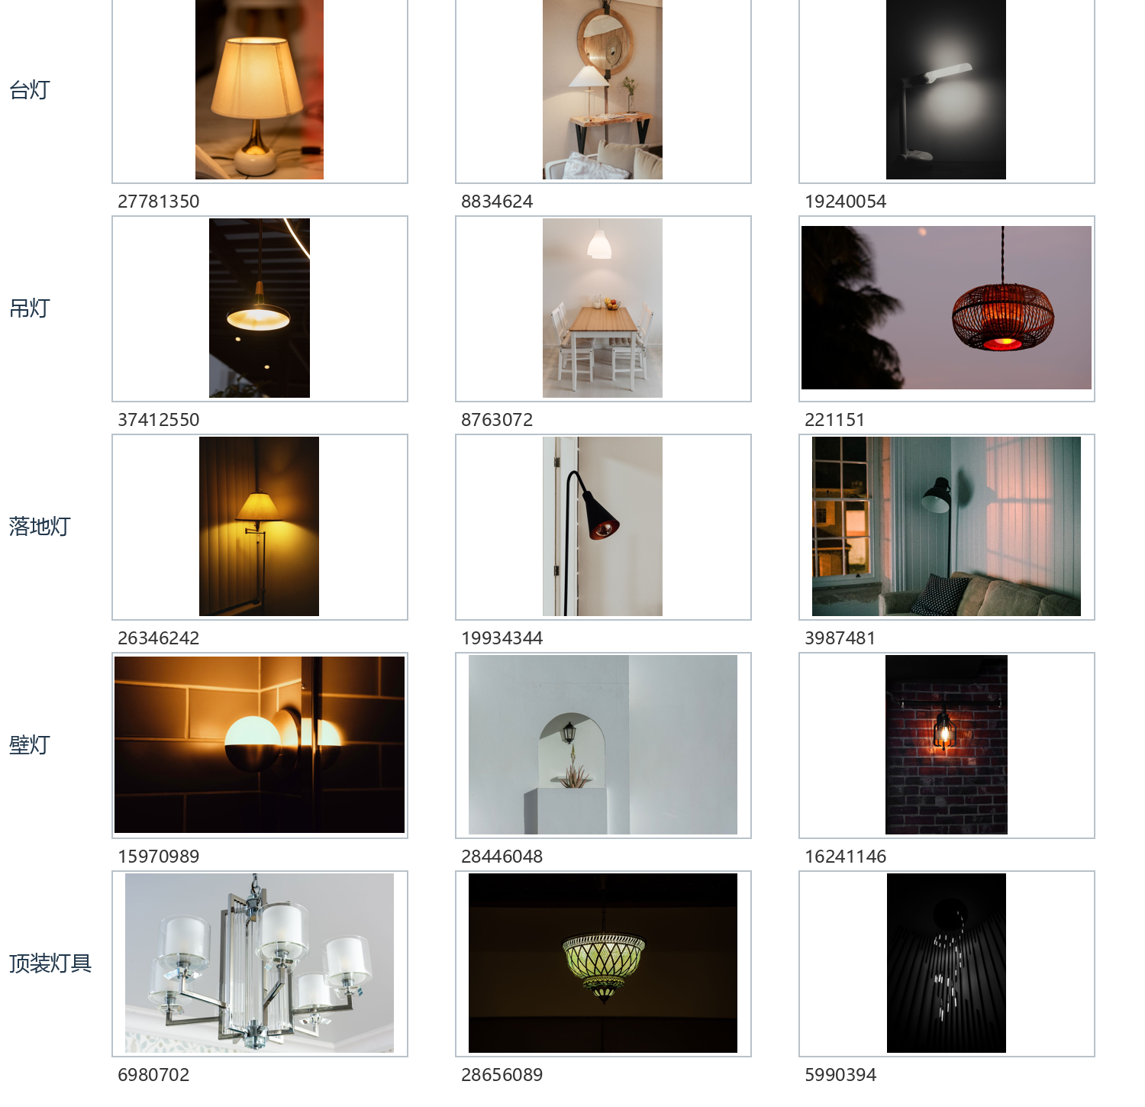

附录 B 关键数据处理流
第 5.4 节的 0 层数据流图把商城作为一个整体。本附录沿两条 P0 主线展开数据如何进入处理环节、如何查询业务数据以及应留下什么记录；它用于明确需求边界，不替代系统设计中的模块与接口细节。

B.1 图片检索的数据处理流
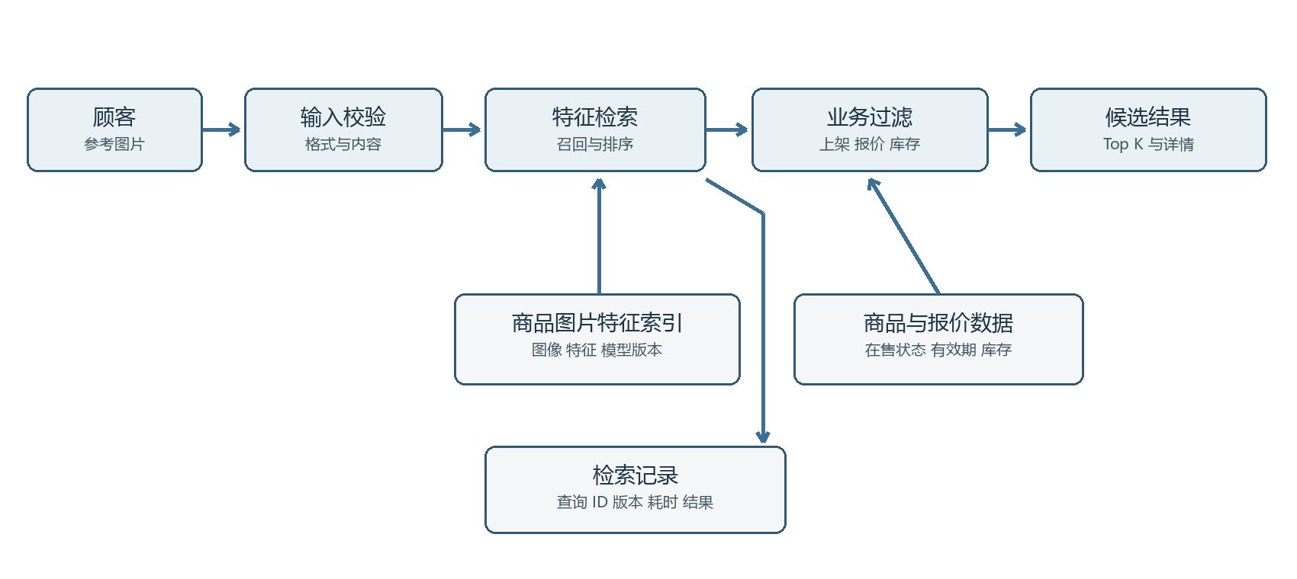
顾客只提交参考图片和查询条件。索引提供视觉候选，商品及报价数据决定是否可售，两个判断不可混为一谈。查询图及日志应遵循隐私与保留要求；图片无法解码时应在特征提取之前停止。
数据流 | 输入／输出 | 必须满足的规则
D1 查询输入 | 参考图、查询时间、查询 ID | 校验类型、体积、内容；不把私人查询图当商品图公开。
D2 视觉候选 | 模型／索引版本、SKU 候选与相似分数 | 索引可重建；记录版本，避免模型变化后结果不可复现。
D3 业务过滤 | 商品状态、报价有效期、库存 | 以查询时最新业务状态过滤；失效项不能标为可买。
D4 结果输出 | Top-K 商品图、名称、规格与当前报价 | 展示相似候选及详情入口，不承诺与查询图完全同款。
D5 检索记录 | 查询 ID、耗时、结果 ID、异常类型 | 脱敏、限权且支持对固定测试集复现。

B.2 订单履约的数据处理流
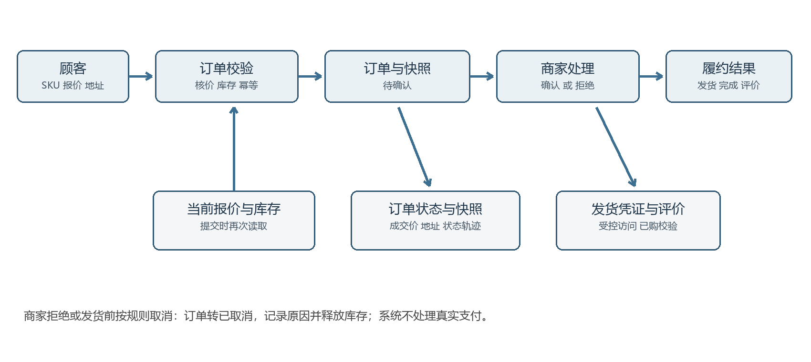
订单创建读取的是当前报价与库存，保存的是提交时确认的成交快照；后续报价或商品资料变化不得重算历史订单。商家确认触发待发货，商家拒绝或符合规则的发货前取消触发库存释放。真实支付与退款均不在本项目中。
数据流 | 输入／输出 | 必须满足的规则
O1 提交请求 | 顾客、SKU、商家报价、数量、地址、幂等标识 | 只接受本人地址；提交前重新核价与校验库存。
O2 订单写入 | 订单项、成交价与地址快照、待确认状态 | 订单和库存处理一致；失败不得留下半完成记录。
O3 商家决定 | 确认／拒绝及原因、操作者与时间 | 仅订单归属商家可操作；拒绝转已取消并释放库存。
O4 发货与完成 | 发货凭证、状态轨迹、顾客确认 | 状态转换合法；凭证受控访问；不依赖支付状态。
O5 评价 | 已完成订单项、顾客、评分与内容 | 只允许已购顾客对相应订单项评价。

附录 C 业务规则判定与异常处理
本附录把正文中的审核、可售、订单状态和权限要求改写为判定表。每一行描述一组可观察条件与期望结果，便于开发时检查分支，也便于验收时构造输入；它不指定数据库事务、缓存或前端组件的实现方式。表中“拒绝”均应有可理解的原因，并保留必要的审计线索。
商品公开与下单资格的判定
商品是否能展示资料与 SKU 是否可下单是两个判断。公开结果只能来自已通过审核的商家和商品；下单还需当前生效报价、库存与可用状态。前台列表、详情与提交订单应使用同一套业务规则，并在真正提交订单时重新读取当前值。
商家资质 | 商品状态 | 报价与库存 | 可观察结果
待审或驳回 | 任意 | 任意 | 不得以可售商品进入公开检索；商家可查看自身审核原因。
已通过 | 待审或驳回 | 任意 | 不得出现在公开可售结果；商家可修订后重新提交。
已通过 | 已通过但未上架 | 任意 | 不得作为可下单商品；上架动作只允许有权限的商家执行。
已通过 | 已上架 | 无有效报价 | 不得提交订单；界面说明暂无有效报价。
已通过 | 已上架 | 报价有效，库存为零 | 可展示必要商品信息时须标为不可购买；提交订单必须拒绝。
已通过 | 已上架 | 报价有效，库存充足 | 可展示当前报价并允许提交；创建订单时再核价、核库存。
状态变更 | 下架或撤销 | 索引仍有旧记录 | 下一次检索应按当前业务状态过滤，不把旧索引结果标为可购买。

报价版本与购物车信息的判定
购物车或详情页保存的报价仅用于展示用户当时看到的信息，不是最终成交依据。订单提交时以当前生效报价重新校验；若价格、有效期或库存已变化，必须让顾客重新确认或停止创建，不能暗中改变成交快照。
输入情况 | 判定与处理 | 验收观察点
同商家同 SKU 有两条候选报价 | 只允许一条在同一时点生效；新报价生效时旧报价结束或失效。 | 前台与订单读取同一条当前报价，历史版本仍可追溯。
报价开始时间未到或有效期已过 | 不得作为当前可成交价。 | 列表、详情、下单三处不出现可购买的失效价。
顾客进入页面后价格变化 | 提交订单时返回变化信息，要求重新确认。 | 不生成用户未确认价格的订单。
顾客进入页面后库存不足 | 拒绝超量提交或要求调整数量。 | 不出现负库存或部分成功的错误订单。
商家提交负价、非整数库存或反向有效期 | 在保存前拒绝并指出字段。 | 非法记录不成为生效报价，也不污染商品检索结果。
两名顾客同时购买最后一件 | 只允许满足库存约束的提交成功。 | 库存非负；失败方收到明确结果，可重新查询。

订单动作与状态转换的判定
订单按“待确认 → 待发货 → 已发货 → 已完成”推进。拒绝或符合规则的发货前取消统一进入“已取消”，并记录触发者和原因；已取消、已完成属于终止状态。系统没有真实支付状态，因此任何转换都不以在线支付成功为前提。
当前状态 | 动作与执行者 | 下一状态 | 必须检查与记录
无订单 | 顾客提交 | 待确认 | 核验顾客、地址、报价、库存和幂等标识；保存成交快照。
待确认 | 归属商家确认 | 待发货 | 记录操作者和时间；订单内容不重算。
待确认 | 归属商家拒绝 | 已取消 | 记录拒绝原因；释放相应库存占用。
待确认 | 顾客按规则取消 | 已取消 | 记录取消原因；释放相应库存占用。
待发货 | 归属商家录入发货凭证 | 已发货 | 检查凭证信息与权限；保留状态轨迹。
待发货 | 顾客发货前取消 | 已取消 | 记录取消原因与时间；释放相应库存占用。
已发货 | 顾客确认收货 | 已完成 | 记录确认时间；允许对应订单项进入评价流程。
已发货 | 普通取消请求 | 保持已发货 | 拒绝越级或回退状态，提示处理途径。
已取消／已完成 | 重复确认、发货或取消 | 保持原状态 | 拒绝重复变更；不得再次扣减或释放库存。
发货前取消适用于“待确认”和“待发货”，进入“已发货”后普通取消请求必须拒绝。验收记录要保存取消前后的状态、库存与原因，避免订单页面和商家处理页面对同一订单给出互相矛盾的结果。
角色越权与重复请求的判定
请求情形 | 服务端处理 | 应留证据
商家修改他店商品、报价或订单 | 拒绝；不能信任请求中自填的商家 ID。 | 授权检查结果、操作者、资源 ID 与时间。
顾客读取他人地址、订单或评价入口 | 拒绝；仅允许本人资源与合规公开信息。 | 拒绝结果与必要安全日志，不暴露对方私有数据。
普通商家调用管理员审核动作 | 拒绝；前端按钮是否可见不影响服务端判定。 | 角色与操作记录。
同一提交标识重复创建订单 | 返回既有结果或拒绝重复创建。 | 同一标识对应的订单数及库存变更次数。
审核结果被过期页面再次提交覆盖 | 拒绝旧版本覆盖；提示刷新当前状态。 | 审核版本、操作者、时间与冲突结果。

附录 D 验收数据设计与记录模板
以下是测试准备与记录格式，不代表项目组已经执行测试。验收应使用可重建的演示数据，固定数据版本与初始状态，并把测试账号、商品、报价、图片和订单的真实 ID 填入记录。涉及真实个人信息的字段应使用合成数据，不把资质原件、真实地址或查询原图写入公开测试附件。
基础测试数据分层
数据层 | 至少准备的状态或样本 | 用于验证
账户与角色 | 顾客甲／乙、商家甲／乙、待审商家、管理员；另有未登录访客。 | 登录、归属、越权与审核边界。
商家资质 | 资料齐全待审、缺字段、非法文件、已驳回、已通过各一例。 | 提交校验、审核结果及修订后重提。
商品与 SKU | 待审、驳回、已通过、上架、下架；至少一个 SPU 含多个 SKU。 | 上架门槛、规格关联和搜索可见性。
报价与库存 | 未生效、当前生效、已过期、零库存、最后一件、两商家报价。 | 报价唯一性、重核价、并发与库存一致性。
文字检索 | 同词不同灯型、多个属性组合、无结果、特殊字符。 | 过滤、排序、空结果及安全输入。
图片检索 | 各灯型合法图、相似难例、无灯图、损坏图、超限图、非图片文件。 | 输入校验、业务过滤、失败反馈与离线指标。
订单履约 | 待确认、待发货、已发货、已完成、已取消及重复提交标识。 | 合法转换、拒绝/取消、快照与评价资格。
数据之间必须存在明确关联：商家甲和商家乙各自拥有商品；顾客甲和乙拥有不同地址；待评价订单绑定对应顾客与 SKU；图搜查询图与图库 SKU 的相关性由人工标注独立确定。这样才能证明跨账号访问被拒，以及同类图片并不自动等于强相关。
边界用例执行矩阵
编号 | 输入与操作 | 预期观察及应保存证据
B-01 | 待审商家试图提交报价。 | 服务端拒绝；记录审核状态和拒绝结果。
B-02 | 已通过商家读取另一商家的资质附件。 | 拒绝访问；附件内容不得泄露。
B-03 | 同一商品建立两种规格，停用其中一种。 | 有效 SKU 可搜索；停用 SKU 不可下单。
B-04 | 报价恰在查询与下单间过期。 | 提交前重新校验，不能使用旧价生成订单。
B-05 | 顾客在最后一件库存上并发提交两次。 | 最多一笔满足约束的订单；库存不得为负。
B-06 | 同一幂等标识连续重试订单提交。 | 不重复生成订单或扣减库存。
B-07 | 图搜索引仍保留刚下架 SKU。 | 业务过滤后不以可购买候选返回。
B-08 | 上传扩展名为图片但内容不是图片的文件。 | 内容校验失败；不进入特征计算。
B-09 | 上传有两盏不同灯的室内照片。 | 输出候选及相似度说明，不宣称识别到唯一同款。
B-10 | 图搜服务不可用时用文字检索。 | 图搜给出失败反馈；文字检索仍可独立使用。
B-11 | 商家甲尝试处理商家乙的待确认订单。 | 服务端拒绝；订单状态保持不变。
B-12 | 商家拒绝后重复发送确认请求。 | 订单保持已取消，库存只释放一次。
B-13 | 已发货订单尝试普通取消。 | 拒绝不合法转换；保留原轨迹。
B-14 | 下单后修改商品名称、报价及商品图。 | 历史订单快照保持原值。
B-15 | 未购买账号提交评价。 | 拒绝；评价表不出现非法记录。
B-16 | 已购顾客在订单未完成时评价。 | 拒绝或提示等待完成；不产生公开评价。

图片检索实验记录格式
每张查询图都应保留照片来源、文件哈希、人工标注版本和强相关 SKU 集合。算法执行结果需同时保存 Top-5 顺序、分数、过滤前后变化、无效候选和耗时；错误样例应能回到原图与商品图库复核。不要只保留均值或挑选成功截图。
记录字段 | 填写方式与用途
实验标识与环境 | 记录日期、代码提交、模型/索引版本、硬件、并发和数据集版本。
查询图与标注 | 记录查询图 ID、哈希、初步灯型、强相关 SKU 集合、标注人和分歧处理。
原始检索结果 | 按名次记录 SKU、相似分数、是否强相关；保留过滤前 Top-K。
业务过滤结果 | 记录因下架、无有效报价或零库存被移除的候选及最终展示列表。
时间与异常 | 记录端到端耗时、是否超时、输入校验结果和服务异常类别。
汇总与复核 | 按固定口径计算 Recall@5、Precision@5、P95；保存失败样例和复核结论。

需求验收记录格式
字段 | 每条用例应填写的内容
关联与版本 | 需求编号、测试编号、规则版本、构建版本、测试数据版本。
前置状态 | 账号角色、资源归属、商品/报价/库存/订单状态与必要 ID。
操作与预期 | 可复现步骤、输入文件或参数、预期页面和服务端结果。
实际与证据 | 实际页面、接口响应、审计/状态/库存记录及截图或日志路径。
结论与问题 | 通过、失败或阻塞；缺陷编号、复现条件、修复版本与复测结果。
提交前应核对用例矩阵是否覆盖 P0 主流程、异常输入、越权、并发和图搜算法评估；未实现的 P1 项目须如实标记，不应借由表 D-4 的空白记录宣称已经验收。若课程展示使用模拟订单、演示价格或合成地址，演示说明必须与报告的业务边界一致。

